Homilie - Bedevaartmis Sint-Gummarus 13.10.2019
2 Koningen 5, 14-17 / 2 Timoteüs 2, 8-13 / Lucas 17, 11-19

Met z’n tienen hebben ze het ‘Kyrie eleison’ gebeden: ‘Heer, ontferm U over ons’. En ze riepen het waarschijnlijk veel harder dan wij het bij het begin van deze viering gezongen hebben. Lucas schrijft: ‘Ze bleven op een grote afstand staan, en riepen luidkeels: Jezus, Meester, ontferm U over ons! Kyrie eleison!’ Een echte noodkreet van die tien melaatsen.

Ja, ’t was zeker een noodkreet. Je moet maar melaats zijn in het jaar 30 van onze tijdrekening. Volgens de wet van Mozes mocht je dan met niemand in aanraking komen. Mensen met een huidziekte moesten in gescheurde kleren lopen, hun haren los laten hangen, hun baard bedekken en roepen: onrein, onrein! Ze moesten apart wonen en buiten het kamp blijven.
Omwille van de volksgezondheid werd een melaatse dus buiten de gemeenschap geplaatst. Wij vinden dat vandaag misschien erg primitief, maar hoeveel mensen worden door ons buiten de gemeenschap geplaatst, mijden we als de pest? Lopen ook wij niet voor bepaalde mensen een straat om omdat ze vervelend zijn, omdat ze niet passen in onze kring?
Jezus is anders en doet anders. Daarom gaan die melaatsen ook naar Hem toe en roepen ze luidkeels hun ‘Kyrie eleison’.

Lucas schrijft dat ze met tien waren. ’t Zouden er ook elf of twaalf kunnen geweest zijn. Als Lucas een getal gebruikt, dan zit daar meer achter. Er waren minstens tien mensen nodig om op sabbat de dienst in de synagoge te kunnen laten doorgaan. Kwamen er geen tien opdagen, dan werd de dienst afgelast en moesten ze thuis hun gebeden doen. Om van gemeenschap te spreken moesten er dus minstens tien mensen zijn. Gelukkig zijn wij hier vandaag met meer dan tien.

En die zieke gemeenschap van tien mensen komt naar Jezus toe. Met tien roepen ze luidkeels om ontferming en ze vinden gehoor bij Jezus. Hij zag hen en sprak: ‘Ga u laten zien aan de priesters’. Dat voorschrift kenden ze vanuit hun gelovige opvoeding. Mozes had het zo voorgeschreven. De priesters in de tempel konden een bewijs van genezing afleveren en dan konden ze weer intreden in de samenleving.

Er komt dus helemaal geen sensatie bij te pas. Dat genezingsproces telde bij Lucas maar vier woorden: ‘onderweg werden zij gereinigd’. Dus ook geen zevenmalige onderdompeling in de Jordaan zoals de Syriër Naäman had moeten doen om genezen te worden. Alleen de kracht van Jezus’ woord en hun geloof daarin is voldoende.

Maar dan gebeurt er nog iets met die tien mannen. Negen van hen gaan na hun genezing inderdaad waarschijnlijk recht naar de priesters in de tempel en dan naar huis. Maar één van hen, een Samaritaan, die eigenlijk in de tempel bij de priesters niet welkom was omdat hij Samaritaan is, keert terug naar Jezus. Hij is de enige die beseft dat God zelf zijn leven een wending ten goede heeft gegeven. Lucas schrijft: ‘hij verheerlijkte God met luide stem’. Hij is de enige van de tien die beseft dat na het ‘Kyrie eleison’ ook het ‘Gloria’ moet gezongen worden. De anderen vergaten eer te brengen aan God in den hoge, vergaten God te danken. Ze waren wel van een kwaal genezen, maar ze waren niet gered. Er was aan hun lichaam iets gebeurd, maar in hun ziel werden ze niet echt geraakt.

In de eerste lezing hoorden we ook zo’n bijzonder verhaal. De Syriër Naäman werd genezen na een ontmoeting met de profeet Elisa. Ook Naäman was een buitenstaander, een vreemdeling. Hij behoorde niet tot het Joodse volk. Maar hij weet dat hij door zijn genezing werd aangeraakt door God, de God van Israël. Dat wil hij zijn leven lang niet meer vergeten. Hij wil die geweldige innerlijke ervaring niet kwijtraken. Maar terugkeren naar die plek waar hij genezen werd, is onmogelijk, hij moet terug naar zijn eigen land. En daarom neemt hij die plek van zijn genezing mee naar huis: een vracht aarde ‘zoveel als een koppel muildieren kan dragen’. Een stukje grond dus om daarop aan God te kunnen denken. Heilige grond onder zijn voeten om God niet te vergeten die van hem een ander mens gemaakt heeft.

Soms vraag ik me af: zouden wij Lierenaars beseffen dat wij ook zulke heilige grond hebben, een plek waar God – door toedoen van zijn vriend Gummarus – wondere dingen heeft gedaan, zeg maar: heilige dingen. Ze werden ons doorverteld van toen we klein waren: het wonder van de boom, het wonder van de bron, de redding van een kind, de bijzondere ontmoeting met Rumoldus van Mechelen, zelfs de genezing van zijn vrouw. En nog veel meer is hier gebeurd, lezen we in de mirakelboeken.
En daarom komen we elk jaar samen rond deze man Gods. We hebben hetgeen van hem overblijft doorheen de eeuwen met veel eerbied bewaard en in een prachtig zilveren schrijn geborgen. Eigenlijk weten we niet veel over hem en tóch kunnen we veel over hem vertellen. Kunstenaars hebben al die verhalen mooi uitgebeeld, getekend, geschilderd, geboetseerd en gekapt in steen, tot op vandaag toe.

Maar wat deze man Gods innerlijk gedreven heeft om een man Gods te worden, dat is niet zomaar uit te beelden. Dat heeft met het hart, met de ziel te maken, met overgave, geloven met vallen en opstaan. Misschien is hij ook wel zwaar beproefd geweest toen hij eenzaam in zijn kluis zat. Zijn levensverhaal vertelt dat hij getrouwd was met een harteloze vrouw. Is hij daarom in de eenzaamheid gaan wonen, om haar te ontvluchten, om niet meer geconfronteerd te worden met die harteloosheid? Of is hij haar op een of andere manier toch trouw gebleven, ondanks alles.

Dat ‘ondanks alles’ maakt het leven er niet eenvoudiger op, maar wel meer evangelisch. We kunnen niet in de ziel kijken van Gummarus, maar we kunnen ervan op aan dat hij als een man Gods, als een heilige gestorven is. Zijn leven en zijn sterven heeft vele mensen geïnspireerd om hier te wonen en te leven, op deze heilige plek. Deze stad is ooit een stad geweest met heel wat geloofskernen. In de loop van de eeuwen zijn hier, in navolging van Gummarus, heel wat kloosters geweest, een begijnhof, ja, zelfs een abdij. De meesten daarvan zijn ook weer verdwenen. Straatnamen zijn er nog getuigen van.

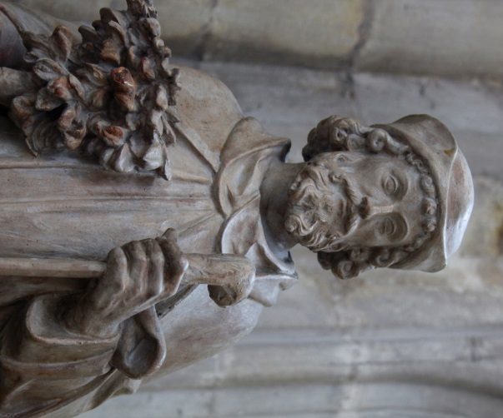
Vandaag noemt de kerkgemeenschap van Lier de ‘Pastorale Eenheid heilige Gummarus en zalige Beatrijs’. En in die Pastorale Eenheid zijn er nog altijd heel wat geloofskernen: parochies, scholen, de pastorale werking in Woonzorgcentra en in het ziekenhuis, de religieuze gemeenschappen die we nog hebben.

Maar misschien moeten wij ook voor onszelf een heilige plek maken. Een plek creëren in ons eigen leven om God in ere te houden. Tijd reserveren in ons dagelijks bestaan om God om ontferming te bidden én Hem ook eer te brengen, om het ‘Kyrie’ en het ‘Gloria’ te zingen. Vandaag doen wij het in deze viering. Mogen wij het blijven doen, heel ons leven lang. Mag de heilige Gummarus ons daartoe inspireren.

Jan Verheyen – Lier.

Bedevaartmis Sint-Gummarus – 13.10.2019

